Plan de formation
PROJET DE MODERNISATION DU MILIEU DE TRAVAIL
[INSCRIRE LE TITRE DU PROJET ICI]

VERSION 1.0
DATE :
PRÉPARÉ POUR :
MINISTÈRE :

Table des matières
1. Contexte 3
1.1 MILIEU DE TRAVAIL GC 3
1.2 [INSCRIRE LE NOM DU PROJET] 3
2. Objectifs 3
2.1 OBJECTIFS DE FORMATION 3
2.2 MÉTHODE PROSCI ET MODÈLE ADKAR (à inclure le cas échéant) 4
3. Publics cibles 5
4. Principaux éléments 5
5. Activités de formation 6
6. Rétroaction, suivi et évaluation 6
7. Calendrier et principales étapes 6
8. Personnes-ressources 7
9. Plan de formation 7
Annexes 8
ANNEXE A : EXEMPLES D’ACTIVITÉS DE FORMATION 8
ANNEXE B : COLLECTE ET SUIVI DE LA RÉTROACTION 8
ANNEXE C : OPTIONS DE STRATÉGIE DE RÉTROACTION 9

Contexte

1.1 MILIEU DE TRAVAIL GC
Les principes du Milieu de travail GC ont été élaborés dans le but de se conformer à l’objectif de créer un milieu de travail favorisant un rendement élevé pour le gouvernement du Canada qui procure une main-d’œuvre équilibrée. Cette main-d’œuvre de la nouvelle ère est fondée sur les principes de souplesse, d’efficacité, de santé (des employés), de collaboration et de capacité numérique, lesquels façonnent les principes du Milieu de travail GC.
Selon la vision du Milieu de travail GC, les employés peuvent choisir leur lieu et leur mode de travail, ce qui améliore l’efficacité, la santé et la souplesse de la main-d’œuvre et, du même coup, en accroît la productivité. En reconnaissance du fait que le travail axé sur les activités est la voie de l’avenir et qu’il n’existe aucune solution de conception de bureaux universelle, on accorde une grande importance à la mobilité.
Les principes du Milieu de travail GC ont été élaborés en fonction des besoins de la main-d’œuvre d’aujourd’hui, ainsi que de la main-d’œuvre de demain. L’une des grandes questions que se pose le gouvernement du Canada est la suivante : comment attirer et maintenir en poste les plus grands talents? Le Milieu de travail GC fait un pas vers l’avant en répondant à cette question.

1.2 [INSCRIRE LE NOM DU PROJET]
Insérer des renseignements sur votre projet de modernisation :
- Portée du projet
- Vision
- Principaux éléments du projet
- Principaux éléments de votre stratégie de gestion du changement
- Type de changement et taille
- Calendrier

Objectifs

OBJECTIFS DE FORMATION
Lorsque les milieux de travail subissent des changements, les employés peuvent éprouver de l’anxiété et de la négativité en raison de divers facteurs d’incertitude. Ces réactions peuvent être réduites au minimum grâce à une formation spécialisée. Par l’intermédiaire de [nom de votre organisation], les employés recevront une formation adéquate avant, pendant et après le changement apporté au milieu de travail.
Avant qu’un changement ne soit mis en œuvre, la formation doit fournir une explication des changements dans le milieu de travail. Un forum permettant aux employés de poser des questions et de faire entendre leurs préoccupations devrait être mis en place à la fin de chaque séance de formation afin que les employés continuent à participer au processus de changement et soient tenus au courant.
À mesure que les employés s’adaptent aux changements à venir touchant le lieu de travail, des ateliers de formation professionnelle devraient être organisés pour renforcer la confiance des employés. Cette confiance peut être renforcée par une équipe de soutien à la gestion du changement pour aider les employés à s’adapter aux changements initiaux.
Après la mise en œuvre des changements dans le milieu de travail, des sondages doivent être envoyés aux employés pour déterminer s’ils se sont adaptés aux changements. Les employés qui ne se sont pas encore adaptés devraient bénéficier d’une formation complémentaire et de mesures les incitant à s’intégrer dans le nouveau milieu de travail.
Les employés qui doivent composer avec des changements dans le milieu de travail suivent un processus en quatre étapes. Premièrement, le déni; deuxièmement, la résistance; troisièmement, l’exploration et quatrièmement, la mobilisation. Les activités de formation aborderont chacune de ces états d'esprit en informant et en engageant les employés et en les préparant au changement.
Les objectifs stratégiques du plan de formation seront les suivants :
- xxx;
- xxx;
- xxx.

MÉTHODE PROSCI ET MODÈLE ADKAR (à inclure le cas échéant)
Prosci est un organisme de recherche indépendant qui a élaboré une méthode exhaustive de gestion du changement fondée sur les pratiques exemplaires définies par ses recherches. En tant que leaders dans ce domaine, leur méthode est utilisée par de nombreuses organisations.
Selon les recherches de Prosci, le fondement du changement organisationnel est la réussite du changement au niveau individuel en construisant les éléments du modèle de changement ADKAR (figure 1) chez chaque personne. ADKAR signifie :
- Awareness (prise de conscience) : le « pourquoi » du changement;
- Desire (volonté) : le milieu qui engendre la motivation et la volonté de changement;
- Knowledge (connaissances) : l’information et l’apprentissage nécessaires pour appliquer les changements;
- Ability (capacité) : la capacité de supprimer les obstacles qui pourraient empêcher le changement;
- Reinforcement (renforcement) : le renforcement qui permet de maintenir le changement après la phase de mise en œuvre.

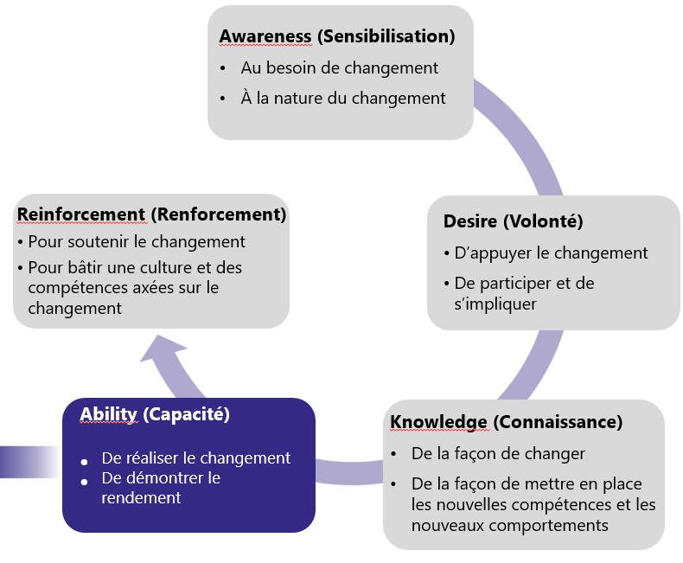
Figure 1. Modèle ADKAR® de Prosci®
Le modèle ADKAR doit être intégré dans divers outils qui seront utilisés par l’équipe, avec les gestionnaires et les employés, pour gérer le changement. Le modèle ADKAR permet à [nom de votre organisation] de façonner la gestion du changement et les activités de communication pour soutenir les employés tout en facilitant les objectifs de mise en œuvre de [nom de votre projet].
Une communication réussie avec le personnel sera fondée sur le modèle ADKAR pour construire les cinq éléments du modèle ADKAR nécessaires à un changement réussi. Lorsqu’un modèle ADKAR est présent dans les activités de gestion du changement, le changement souhaité se produit.

Publics cibles

Utiliser les résultats de votre évaluation de l’incidence sur les parties prenantes pour déterminer vos publics cibles. Les exemples de publics cibles comprennent les employés, les cadres, les superviseurs, les cadres supérieurs, etc.
[inclure votre texte ici]

Principaux éléments

Voici des exemples d’éléments clés d’une formation réussie :
- Explication convaincante
- Attentes claires
- Présentation visuelle
- Renseignements mémorables
- Approche adaptée au public
- Application dans le monde réel
- Séance de questions
- Échanges facilités
- Rencontres de suivi périodiques
- Rétroaction rapide
- Évaluation annuelle

Activités de formation

Être attentif et inclusif dans la conception des produits, des outils et des activités de formation. Les étapes suivantes doivent être réalisées afin de définir les différentes activités de formation :
- déterminer les différents publics [inclure ici votre évaluation de l’incidence sur les parties prenantes élaborée pour la stratégie de gestion du changement];
- cerner les compétences et les connaissances dont chaque public aura besoin pendant sa transition vers le nouveau milieu de travail, mais aussi après;
- déterminer le matériel de formation requis, le mode de prestation et le calendrier.
[inclure vos activités de formation ici]
Consulter l’annexe A pour obtenir des exemples.

Rétroaction, suivi et évaluation

La rétroaction fera l’objet d’un suivi afin d’évaluer l’efficacité des approches de gestion de changement du projet [insérer le nom de votre projet] et de surveiller la mise en œuvre du projet intégré. Les processus de rétroaction fourniront les renseignements nécessaires pour mesurer l’adoption du changement, l’intégration, l’efficacité de la formation et la saturation du changement ainsi que pour fournir un moyen d’évaluer, d’adapter et d’améliorer en permanence la mise en œuvre du projet. Les résultats des moyens de rétroaction peuvent également être utilisés pour éclairer et guider la prise de décisions en cours.
- Évaluer si la stratégie et les activités de gestion du changement ont été utiles à l’adoption du nouveau lieu de travail.
- Les données de cette catégorie sont liées aux activités réelles menées par l’équipe de gestion du changement et incluses dans la stratégie de gestion du changement.
Consulter l’annexe B pour obtenir des exemples d’outils et de mesures pour la collecte de commentaires.
Consulter l’annexe C pour connaître les options de stratégie de rétroaction.

Calendrier et principales étapes

[inclure le calendrier de votre projet ici]
Exemples d’étapes clés et comment les aborder :
Avant le déménagement
- Des documents de formation doivent être élaborés et diffusés pour que les employés se familiarisent avec les changements à venir, les nouvelles applications, les outils, la gestion du changement, les nouvelles méthodes de travail, etc.
- Les gestionnaires devraient accorder du temps à leurs employés pour qu’ils perfectionnent leurs compétences afin de se préparer à travailler dans un nouveau milieu et avec de nouveaux outils.
Le jour du déménagement
- Les renseignements les plus importants doivent être distribués aux employés le jour du déménagement.
- Une équipe de soutien doit être sur place lorsque les employés déménagent dans leur nouveau milieu de travail pour s’assurer qu’ils comprennent le fonctionnement des locaux, comment ajuster leur bureau, leurs écrans, etc.
Après le déménagement
- Les enquêtes doivent être utilisées pour déterminer si les attentes des employés ont été satisfaites.
- Des mesures d’incitation et de formation continue devraient être prévues pour permettre aux employés de s’adapter aux changements dans le milieu de travail.

Personnes-ressources

[inclure ici les personnes-ressources du changement dans le milieu de travail]

Plan de formation

Nº | Nom | Type de public cible | Taille du groupe | Niveau d’incidence | Fournisseur de la formation | Objectif | Principal domaine traité | Méthode de prestation

Annexes

ANNEXE A : EXEMPLES D’ACTIVITÉS DE FORMATION
Exemples d’activités de formation :
- Trousse d’outils du gestionnaire
- Trousse d’outils sur le leadership
- Trousse d’outils de l’agent de changement
- Fiches de renseignements
- Formation à l’École de la fonction publique du Canada
- Documents d’une page
- Ateliers
- Cours de révision GCdocs
- Cours de révision sur le bureau propre
- Formation sur les appareils mobiles
- Formation sur les nouvelles applications
- Séance sur les nouvelles méthodes de travail
- Formation sur l’ergonomie au bureau
- Gérer une équipe mobile

ANNEXE B : COLLECTE ET SUIVI DE LA RÉTROACTION
Outils pour recueillir les commentaires :
- Outil de suivi
- Sondages
- Enquête ponctuelle pour les événements
- Observation
- Interaction avec les destinataires
- Suivi de la rétroaction par divers moyens et réseaux
- Outil d’évaluation du changement ADKAR
Indicateurs
- Suivi des activités de gestion du changement menées conformément au plan
- Participation au suivi et nombre de participants
- Livraisons de communications
- Efficacité de la communication
- Amélioration du rendement
- Progrès et respect du plan
- État de préparation opérationnelle et état de préparation au changement
- Mesures des indicateurs de rendement clés du projet
- Respect du calendrier
- Rapidité d’exécution
- Nombre de visites de la page Web
- Nombre de visites dans des locaux modernisés

ANNEXE C : OPTIONS DE STRATÉGIE DE RÉTROACTION
Mécanisme | Responsable | Description | Avantages
Enquêtes et sondages auprès des utilisateurs  (Qualtrics, Survey Monkey, etc.) | Chef de projet, gestionnaires | L’opinion des employés compte! Mener des enquêtes et des sondages auprès des utilisateurs pour obtenir le pouls global du changement. Bien que la rétroaction des utilisateurs soit importante, il ne faut pas en faire trop. Être attentif au nombre d’enquêtes et de sondages envoyés tout au long du projet de modernisation. Évidemment, cela variera en fonction de la taille et de la durée du projet.  Gardez à l’esprit que vous devrez vérifier les questions et tester l’outil sélectionné avant de l’envoyer. | - Une façon rapide et facile d’obtenir de la rétroaction  - Atteint un grand nombre d’employés  - Peut être anonyme (facultatif)
Zone de suggestions et de commentaires | Chef de projet et équipe de projet | Une option de discussion ouverte ou de courrier électronique privé dans l’intranet ou sur la page GCconnex. Cette option est bénéfique après la mise en œuvre, car la rétroaction est acheminée directement au responsable du processus aux fins d’amélioration continue.  Gardez à l’esprit que cette option nécessite une personne ou une équipe qui suivra la rétroaction. | - URL en direct disponible 24 heures sur 24, 7 jours sur 7  - Peut être anonyme (facultatif)  - Peut rester ouvert indéfiniment afin de recueillir les commentaires de façon continue
Rencontres individuelles | Gestionnaires et superviseurs | Mener des rencontres individuelles pour comprendre comment le changement est accueilli. Les responsables directs et les superviseurs sont les meilleures ressources à cet égard, car ils doivent déjà avoir une relation de confiance et des relations solides avec leurs employés.  Gardez à l’esprit que cette option exige la sécurité, la confiance et la transparence des gestionnaires/superviseurs et de leurs employés. | - Un cadre confortable qui peut permettre la vulnérabilité.  - Recueil de réactions individuelles et approfondies
Réunions d’équipe | Gestionnaires | Permet aux employés de faire part de leurs commentaires sur le changement dans leur contexte d’équipe actuel.  Gardez à l’esprit qu’un animateur fiable sera nécessaire. | - Fait preuve de transparence  - Soulève des questions de groupe
Groupes de discussion (de 5 à 12 participants) | Équipe de projet intégrée | Permet à l’équipe de projet de solliciter des commentaires en particulier de la part des principaux contributeurs sur des sujets précis.  Gardez à l’esprit qu’il faudra un animateur fiable et une transparence en temps réel des renseignements saisis. | - Expérience partagée  - Les participants réagissent ensemble et s’appuient sur les commentaires des autres.  - Possibilité d’organiser le public en fonction des sujets
Séances de discussion ouverte | Parrain ou champion du projet | Utiliser pour résumer les résultats, célébrer les réussites et aborder les possibilités liées au changement dans tous les publics clés. Un excellent moyen de communiquer les objectifs et la vision du projet et la façon dont ils sont atteints.  Gardez à l’esprit qu’il faut un animateur fiable et un programme bien préparé. | - Atteint un grand nombre d’employés  - Crée la transparence entre la haute direction et les employés  - Sollicite l’avis de la collectivité

Source : Ce tableau a été adapté des options de rétroaction en libre-service dans la boîte à outils de la gestion
du changement (pages 38 et 39) par Berkeley, Université de Californie.

